靜修中學110學年度第二學期第六週朝會
高中部
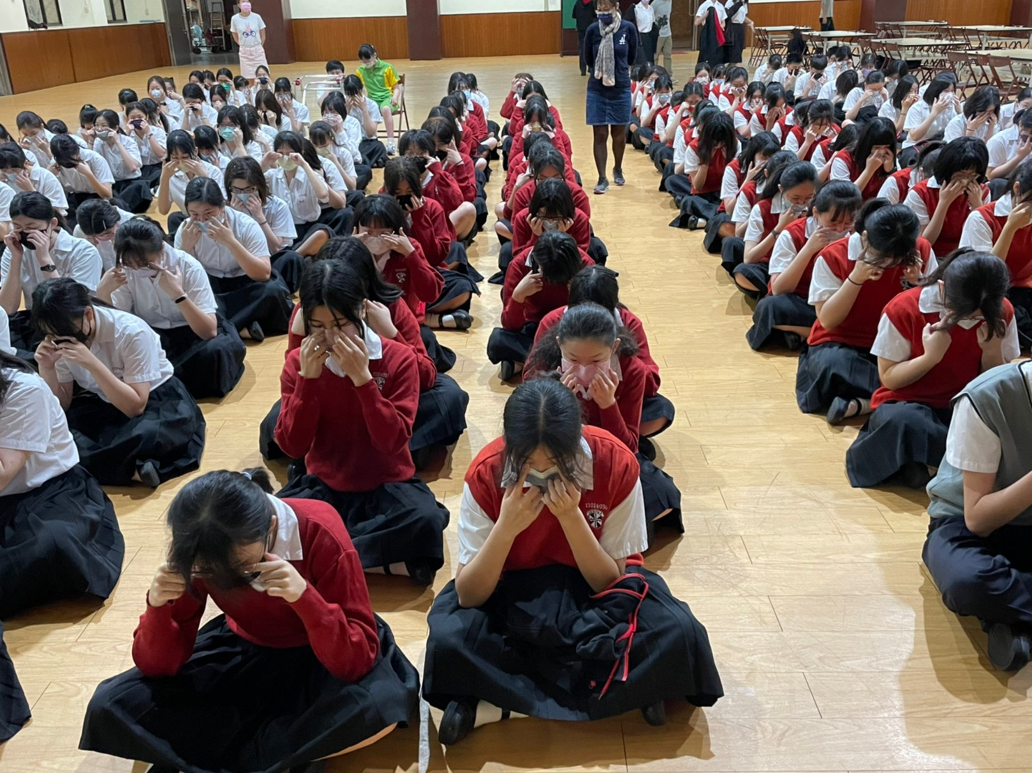 |  | 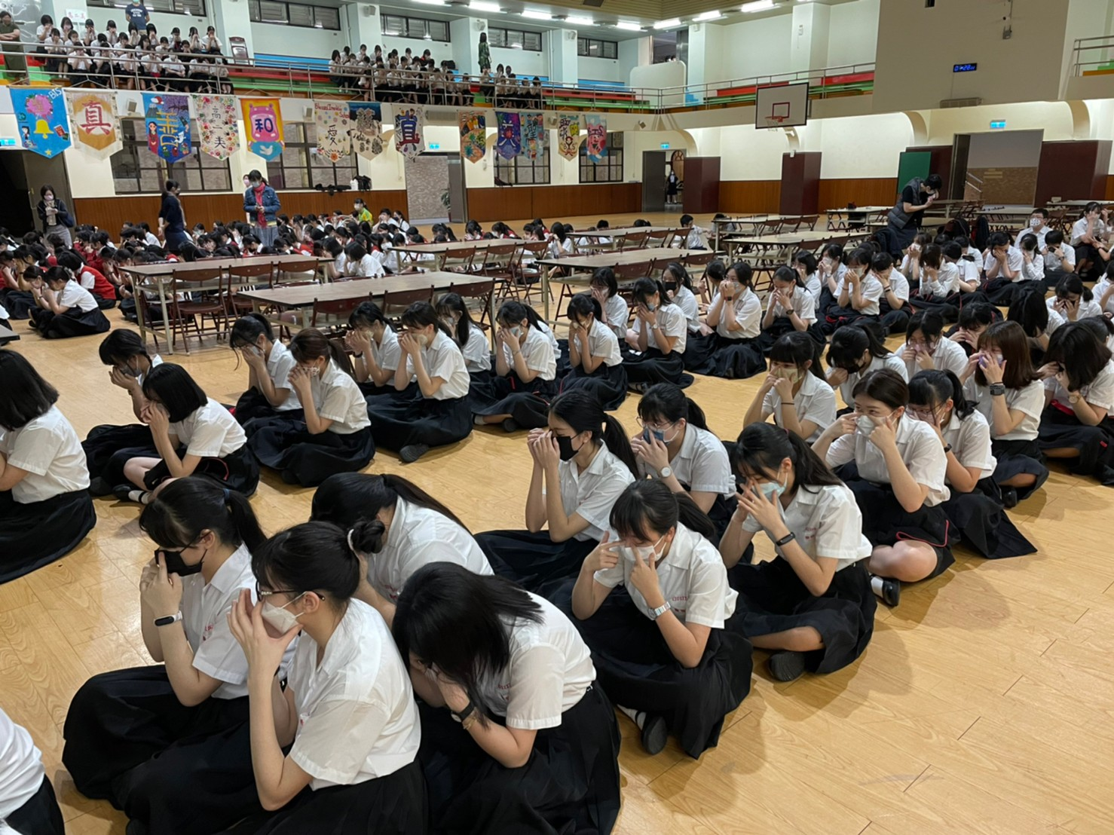
護眼操 | 護眼操
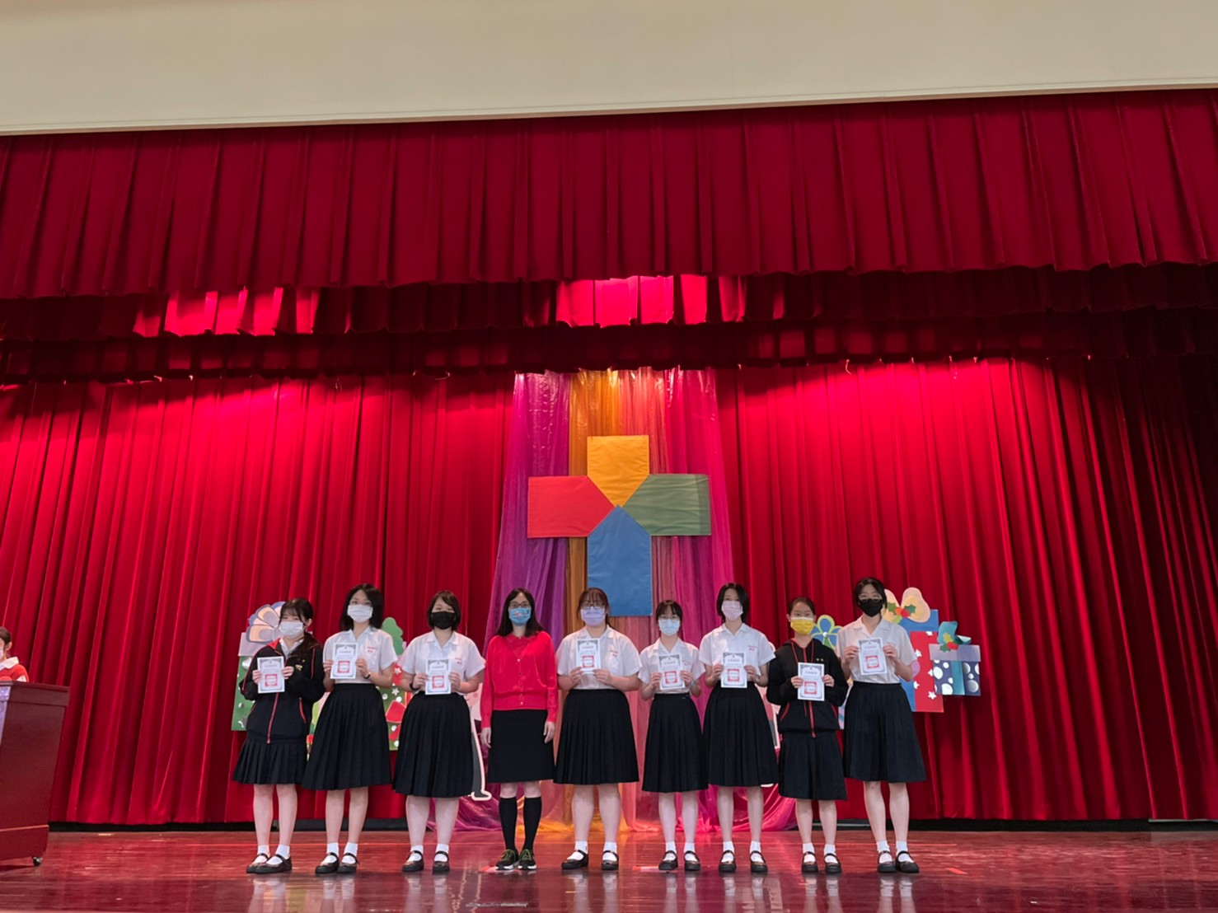 | 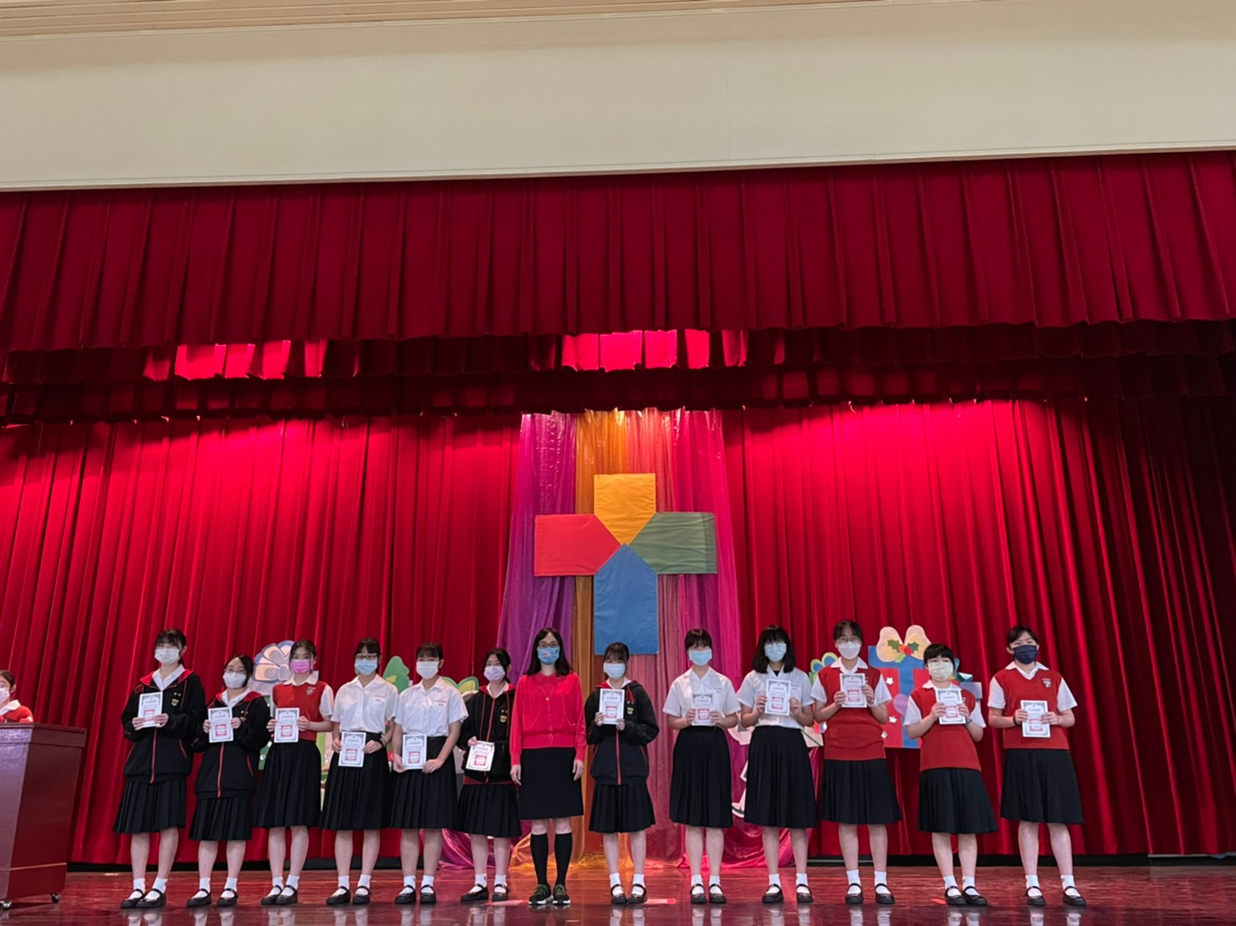
教務主任頒發110學年度高二第三次自我超越獎 | 教務主任頒發110學年度高一第三次自我超越獎
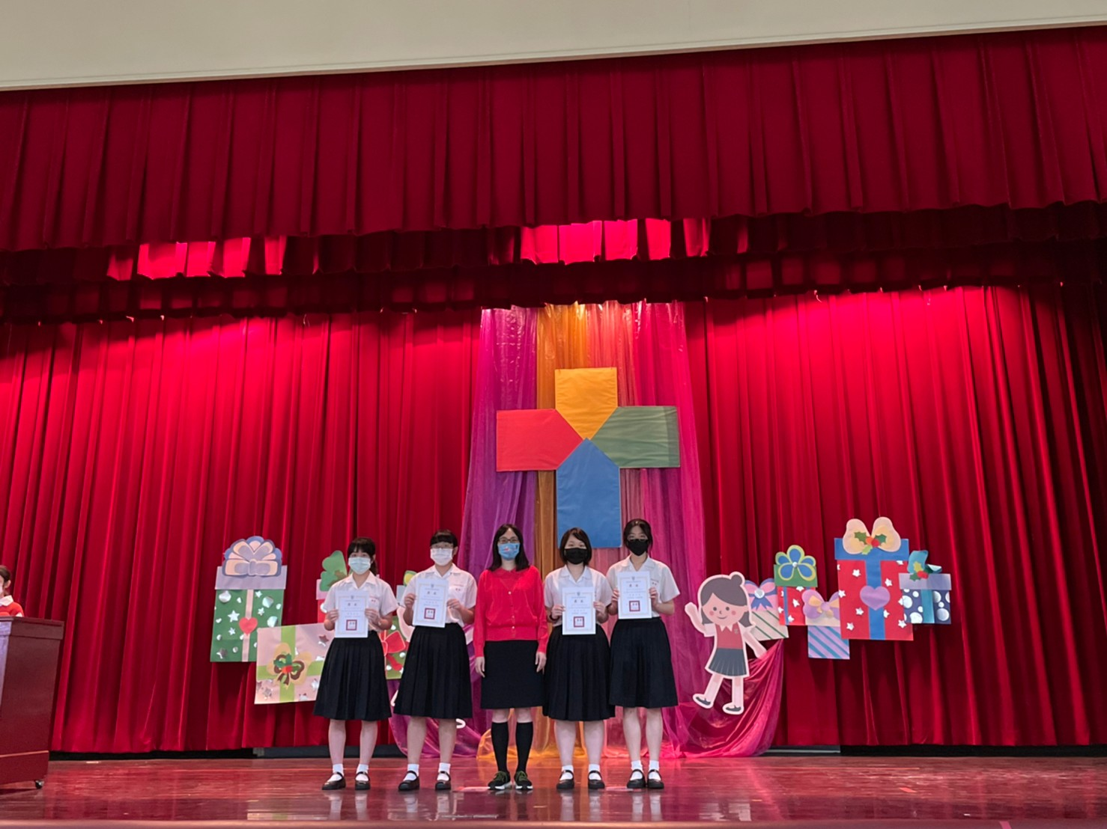 | 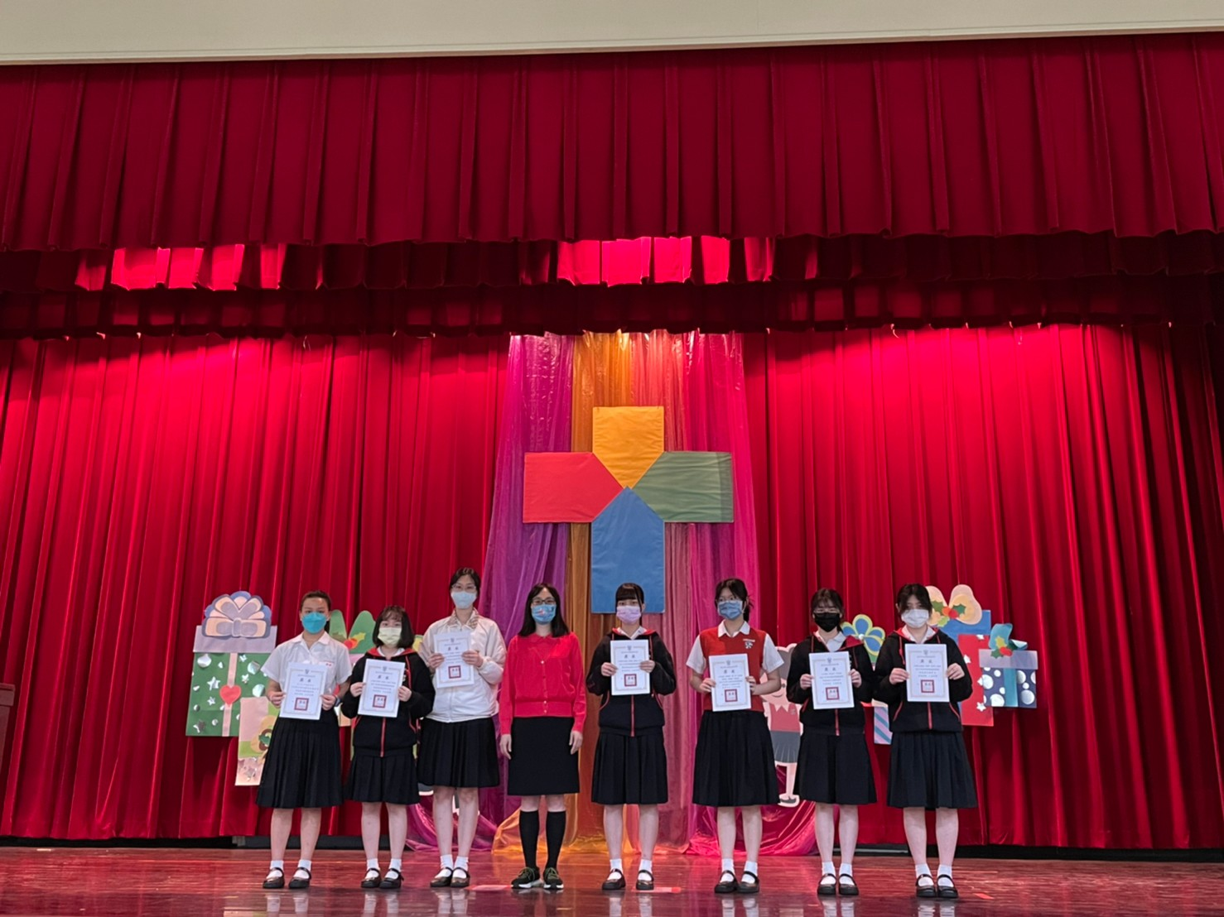
教務主任頒發110學年度班際課間操比賽-團體組 | 教務主任頒發110學年度班際課間操比賽
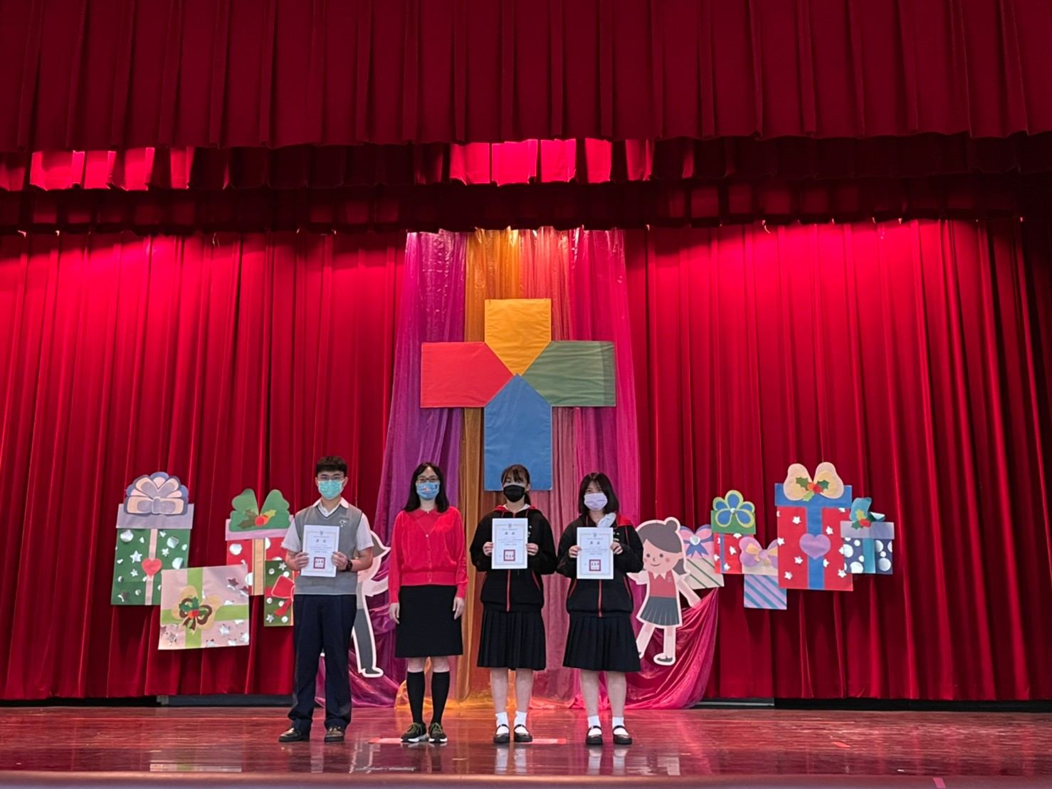 |  | 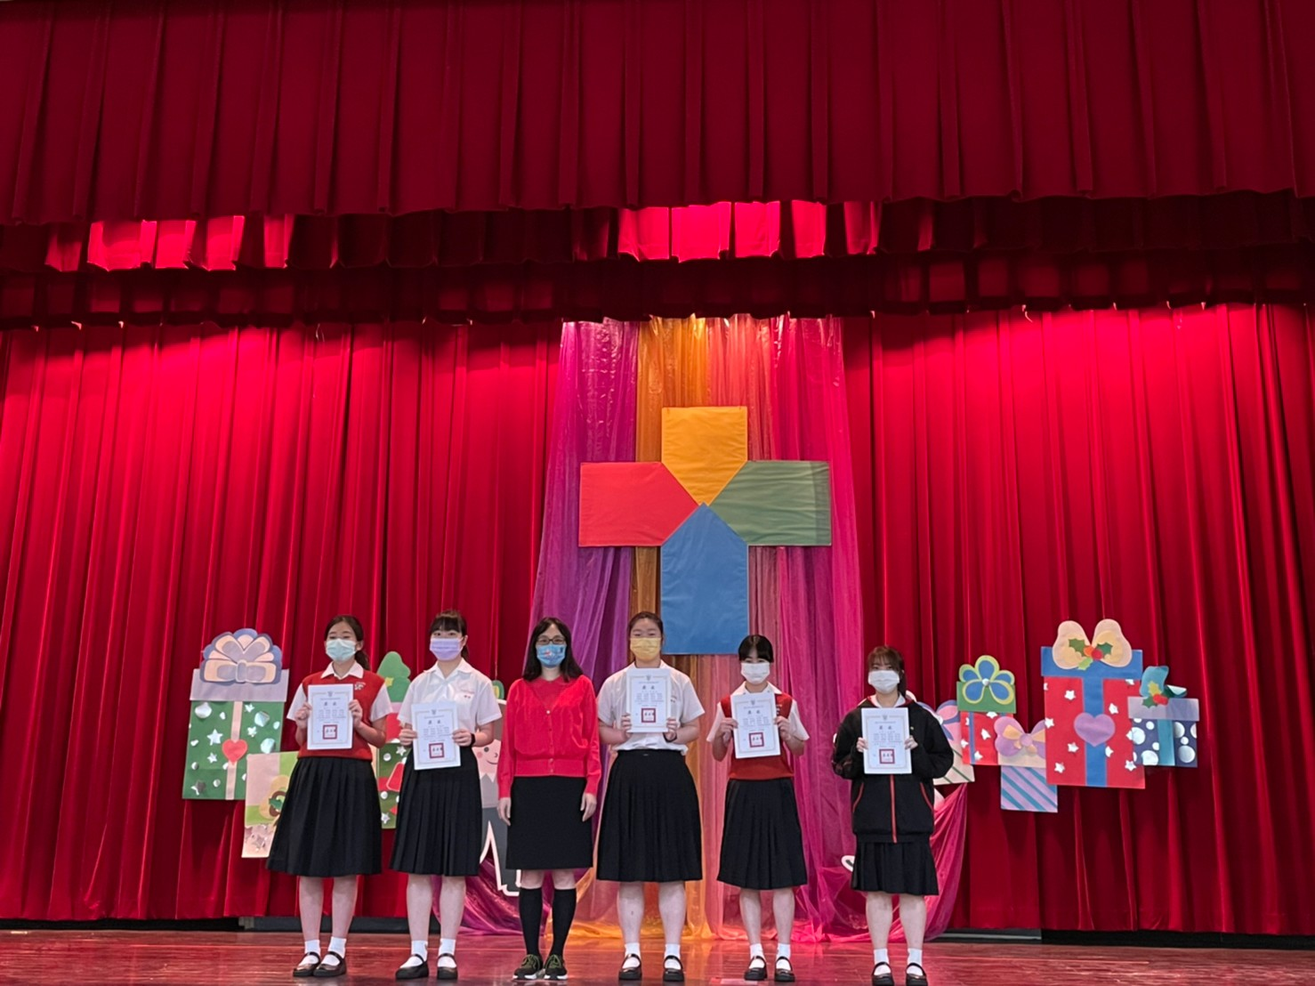
教務主任頒發110學年度高一班際跳繩比賽 |  | 教務主任頒發110學年度高一班際跳繩比賽-分組得名
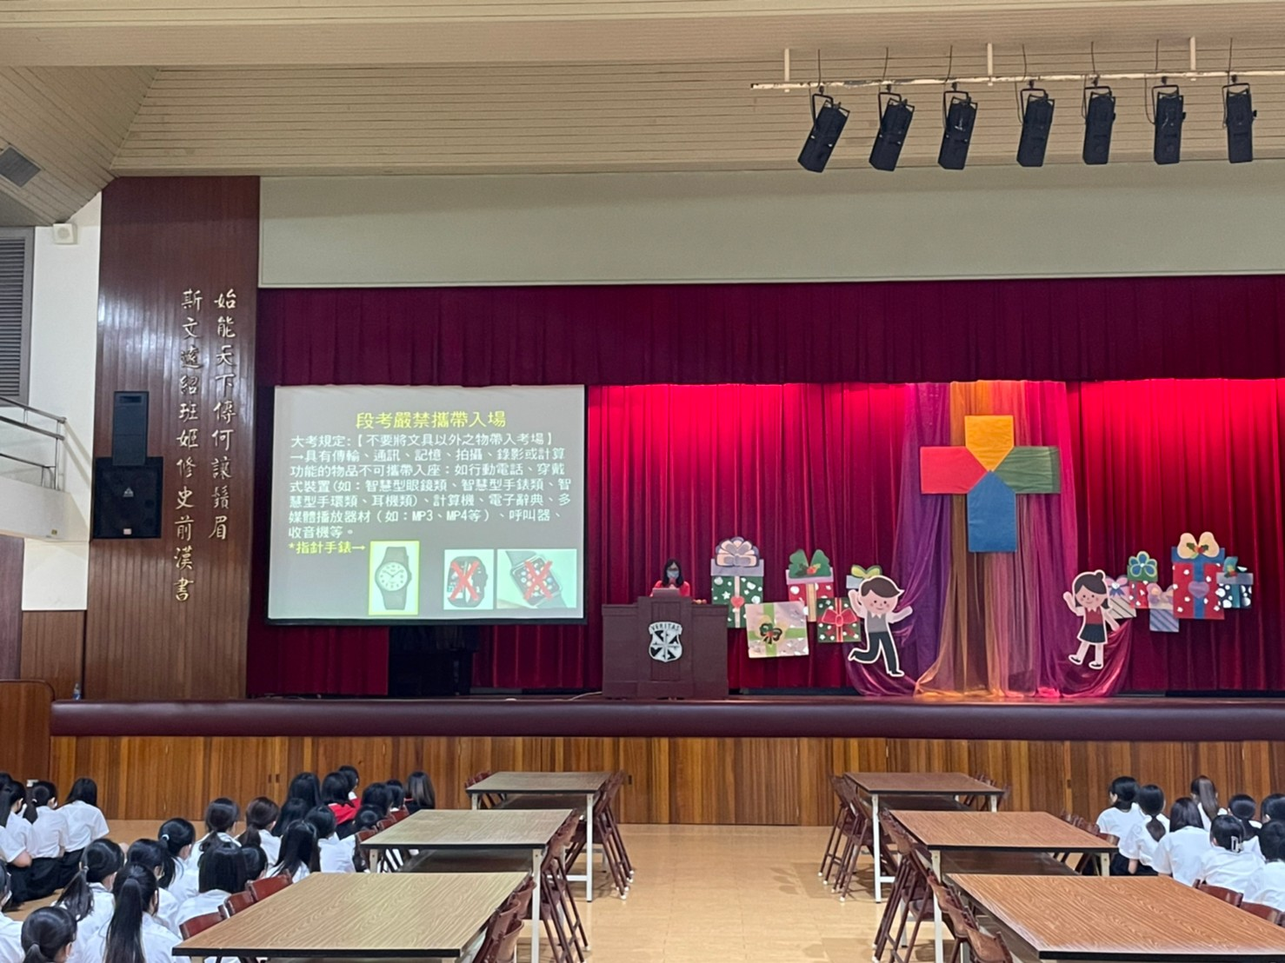 |  | 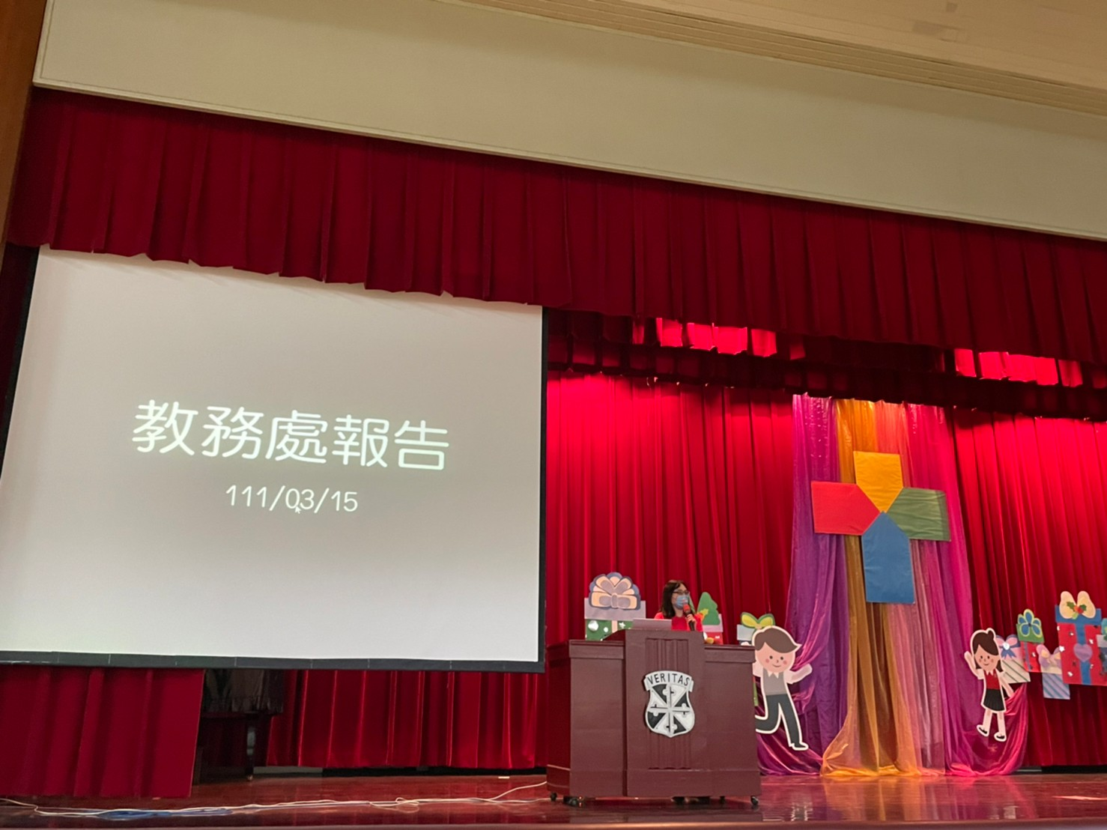
教務主任報告 |  | 教務主任報告
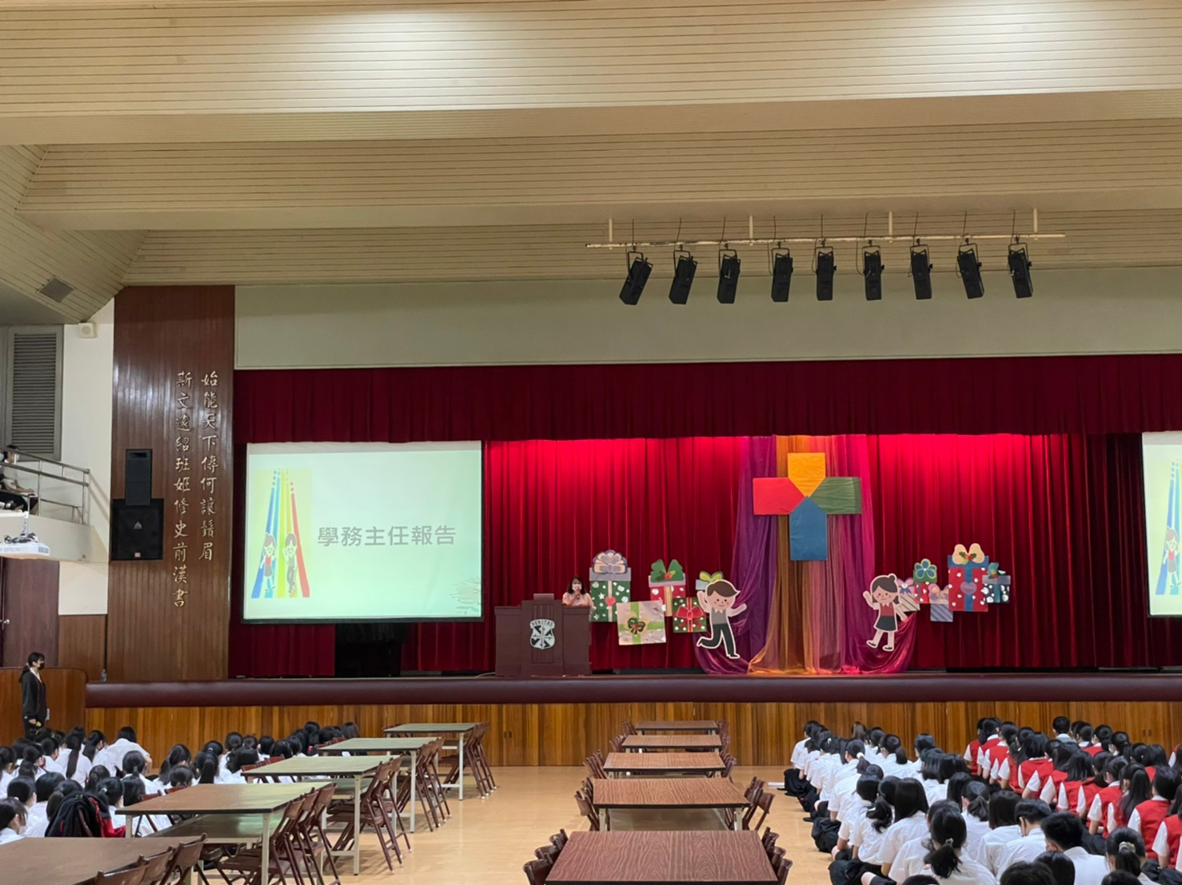 |  | 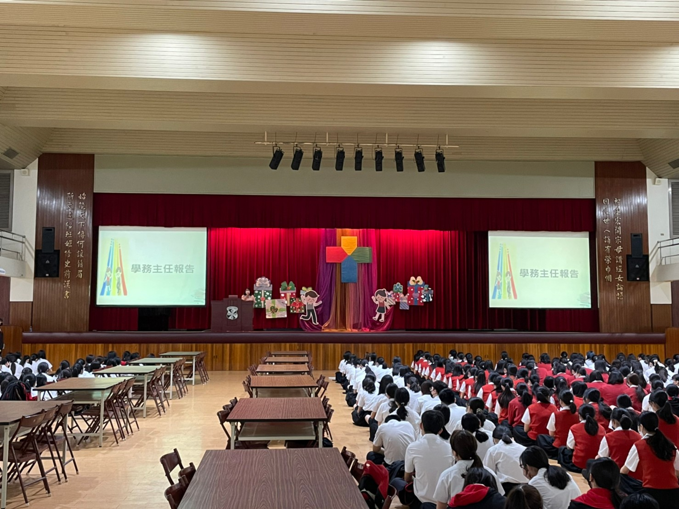
學務主任報告 |  | 學務主任報告
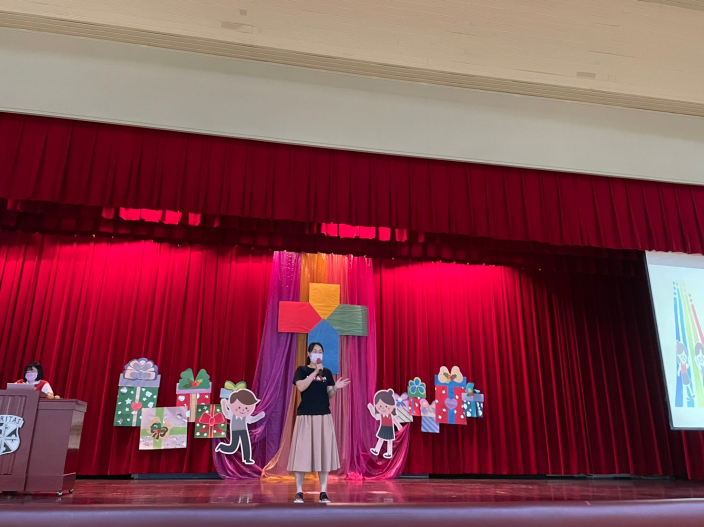 |  | 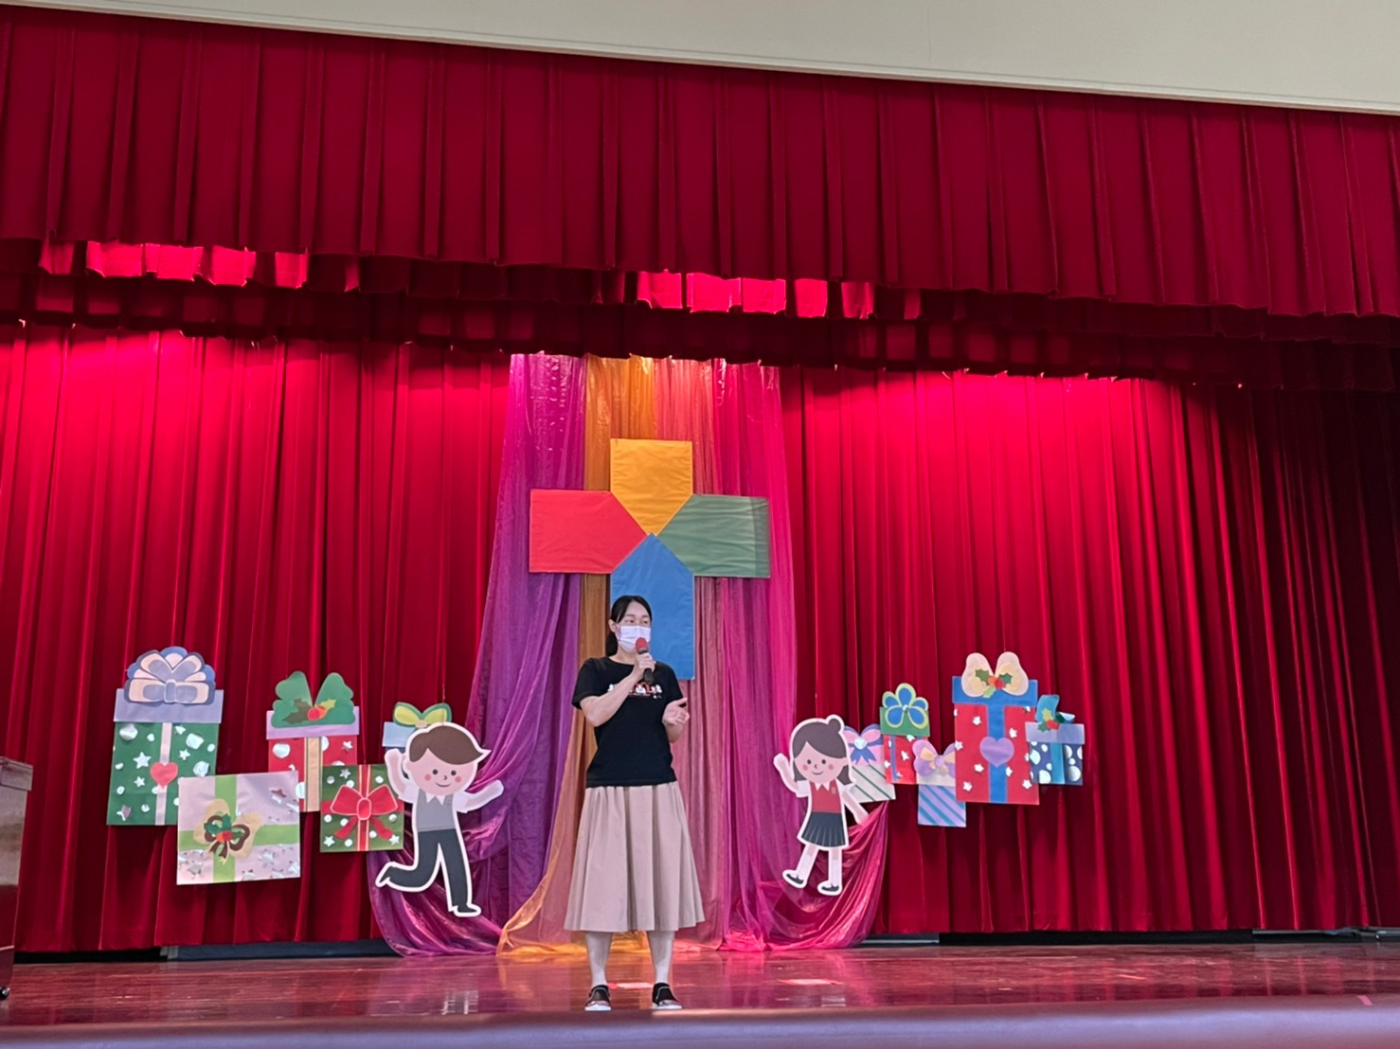
活動組長報告 |  | 活動組長報告
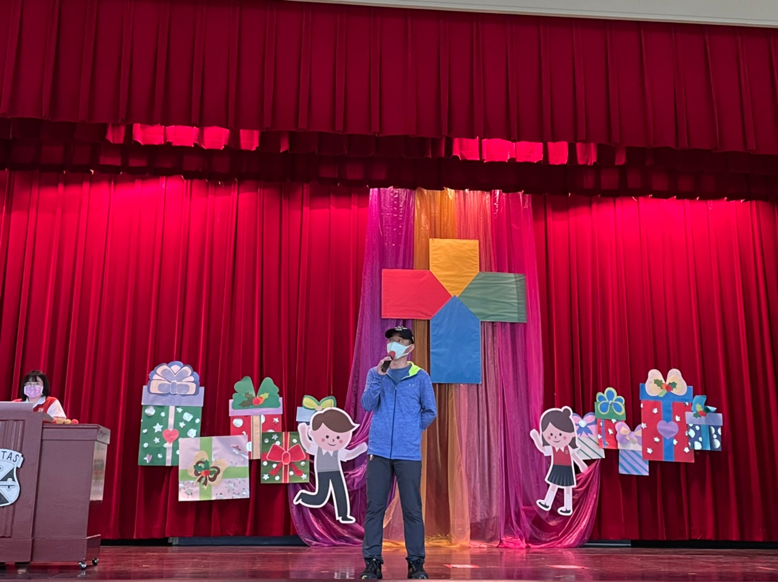 |  | 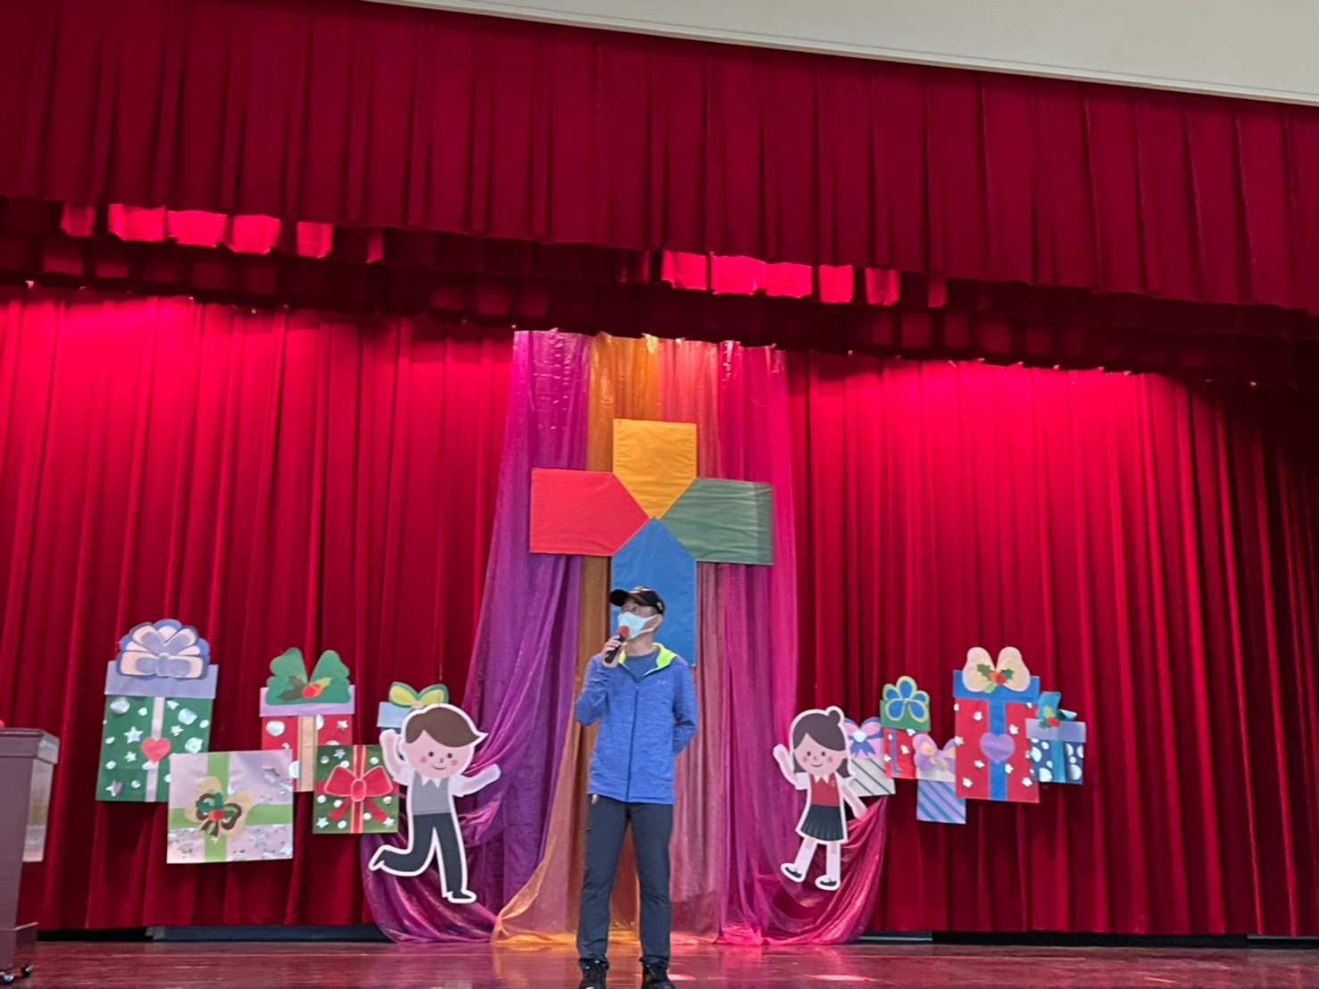
生輔組報告 |  | 生輔組報告

